Выставка «Бытовая техника второй половины XX века»

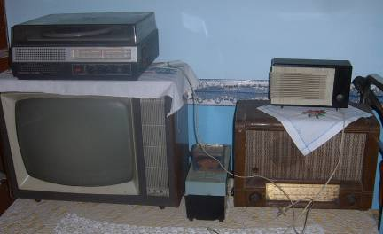

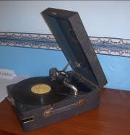
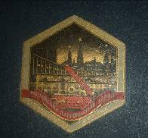
Патефо́н - переносная версия граммофона, механическое устройство для проигрывания граммофонных пластинок. В отличие от граммофона, у патефона рупор маленький и встроен в корпус. Был широко распространён в 40—60 гг. XX века. Позднее был вытеснен электрофоном.
Название «патефон» происходит от названия фирмы-производителя: Пате.
Патефон — механическое устройство для проигрывания граммофонных пластинок, в качестве привода применялся пружинный двигатель, а звукоусиление производилось с помощью раструба. Звукосниматель состоял из металлической, часто тупившейся иглы и мембраны..
Весьма любопытен минипатефон — применялся в качестве агитационно-развлекательного средства в Красной Армии во время Второй Мировой Войны. В 30-50 годы в городах СССР были популярны танцы под патефон, который выставлялся на окне, и все собравшиеся во дворе танцевали под хриплые звуки. Громкости патефона для этого было вполне достаточно. Обычная громкость патефона весьма велика — около 80-100 дб. у раструба (специально замерял). Звук хриплый и пронзительный, с сильными искажениями, слов зачастую не разобрать. Качество звука зависит от степени затупленности иглы. Однако при использовании острых игл пластинка после 10—20 проигрывания становилась малопригодной. Некоторые патефоны сохранились до наших дней.
Когда прикасаешься к старинному патефону, не покидает ощущение, что прикасаешься к самой ИСТОРИИ! С первых секунд звучания грампластинки Вы погружаетесь не просто в начало 20-го столетия, - Вы погружаетесь в другую эпоху! Незабываемое путешествие в мир музыки тех лет без регулировки звука и батареек!!!

«Приемник «Родина»

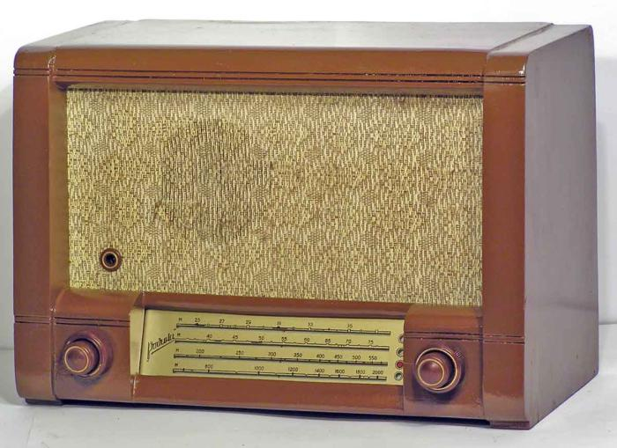
Приемник "Родина-52" является модернизацией приемника "Родина-47" и отличается от своего предшественника применением в его схеме пальчиковых радиоламп.
Особенностью этого приемника является то, что он рассчитан на питание от батарей и предназначен для приема радиопередач радиовещательных станций в сельской местности при отсутствии электрического тока.
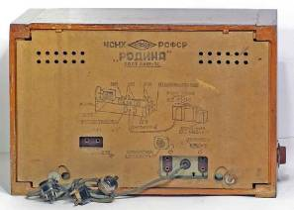 | Для питания приемника используются комплект из батареи накала напряжением 1,2 В, анодной батареи 90 В и сеточной батареи 9 В, их подключение к приемнику осуществляется входящим в его комплект шнуром питания со специальными колодками. Колодки рассчитаны для подключения батарей, аналогичных, тем, которые выпускались для приемников "Искра" или "Искра-53".
Рис 2. Приемник "Родина-52" вид на заднюю крышку.
Прилагаемая к шнуру переходная колодка позволяет использовать и другие подходящие для питания приемника батареи. Экономно расходуя энергию сухих батарей, приемник "Родина-52", позволяет проводить громкоговорящий прием в пределах небольшой комнаты.

Телевизор
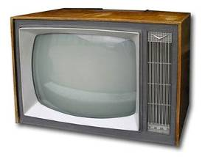
Телевизоры ''Темп-6М'' и ''Темп-7М'' являются модернизацией моделей ''Темп-6'', ''Темп-7''. Электрические схемы телевизоров одинаковы. По внешнему виду и светотехническим параметрам кинескопов, телевизоры резко отличаются от своих предшественников. В них применены новые схемные решения и новые промежуточные частоты. В модели ''Темп-7М'' применена эффективная запатентованная акустическая система, встроенная в футляр. Габариты телевизоров ''Темп-6М/7М'' - 460х575х340/520х585х400 мм. Масса - 27 и 36 кг.

История московского радиозавода «Темп»

В 1913 году построен ''Московский телеграфный завод''.
16 апреля 1918 года завод переименован в ''Первый Государственный Электротехнический завод''. Завод выпускал телеграфные аппараты и полевые телефоны для армии.
В 1923 году завод переименован в Московский электротехнический завод ''Мосэлектрик''. С начала 1926 года завод выпускает железнодорожную сигнализацию, громоговорители ''Рекорд'' (тарелки) и детекторные приёмники ''П-2'', ''П-3'' и ''Р-2''.
В 1929 году завод выпускает ламповые приёмники ''ПЛ-1'', ''ПЛ-2''. С 1930 года завод выпускает приёмники ''ЭЧС'', ''ЭЧС-2'', а с 1933 года ''ЭЧС-3''.
В 1932 году завод переименован в ''Московский электромеханический завод имени Серго Орджоникидзе''. Затем следует номерное переименование в завод № 203, п/я 383 и п/я 528. До 1946 года выпускались около 10 видов военных радиостанций и всевозможных приборов.
С 1946 года завод начинает выпуск бытовых радиоприёмников ''Родина'' батарейного и ''Москвич'' сетевого, затем дешёвого радиоприёмника ''Весна''
В 1947 году с конвейера сходит первый серийный Советский телевизор ''Москвич Т-1'' ставший для завода убыточным из-за высокой розничной стоимости и отсутствия спроса.
С 1949 года завод выпускает достаточно дешёвый телевизор ''КВН-49'', он стоил 1350 рублей.
С 1954 года завод выпустил последний телевизор ''КВН-49Б'' и стал выпускать телевизоры серии ''Темп'' с начала семидесятых цветные телевизоры этой серии.
В 1965 году завод именуется как ''Московский радиозавод''.
В 1972 году Московский радиозавод ''Темп''. Затем с конца 70-х следуют новые переименования завода в Производственное Объединение ''Темп'' (ПО ''Темп'') и в Государственное Предприятие ''Темп'' (ГП ''Темп'').

